Информация к проекту решения по заявлению:
1.24. Местной православной религиозной организации «Приход храма во имя Михаила Архангела г. Новосибирска (Октябрьский район) Новосибирской Епархии Русской Православной Церкви (Московский патриархат)»
Земельный участок:
адрес: Российская Федерация, обл. Новосибирская, г. Новосибирск, Октябрьский район,
ул. Большевистская, 229;
кадастровый номер. 54:35:074220:69;
площадь- 8314 кв.м.;

Планшет № 2386, 2387, 2414, 2415
Зонирование: Зона отдыха и оздоровления (Р-3)
Запрос: «религиозное использование (3.7) – объекты религиозного использования»
Планируется: приведение в соответствие вида разрешенного использования земельного участка, оформление здания храма

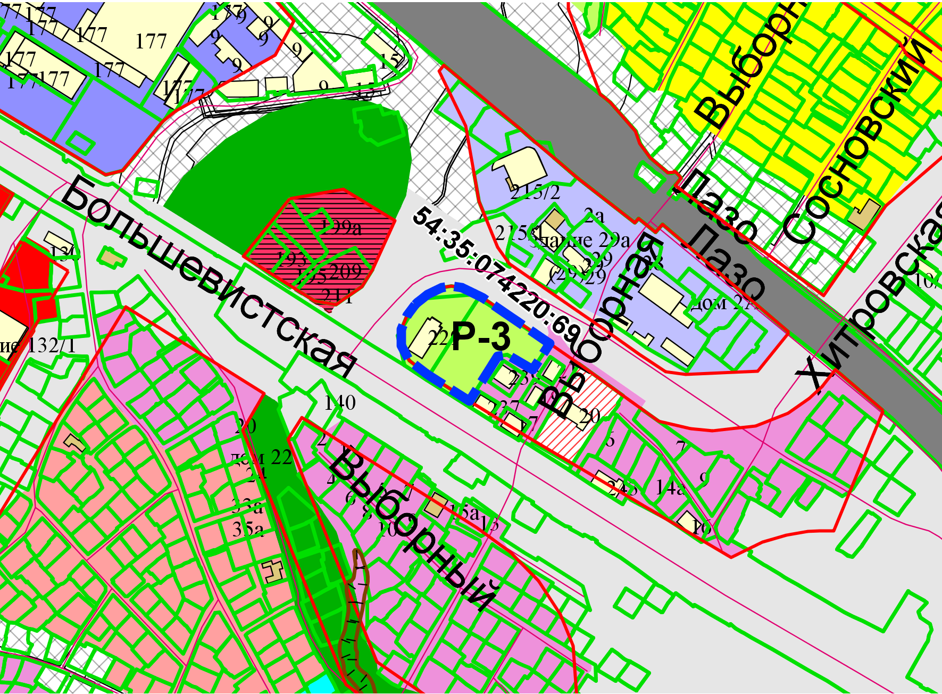
Приложения к заявлению:

